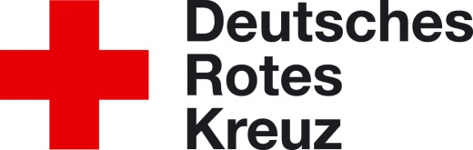

Liebe/r ehrenamtliche/r Helfer/in,
herzlich willkommen bei uns im Deutschen Roten Kreuz!
Sie haben eine ehrenamtliche Aufgabe im DRK übernommen.
Darüber freuen wir uns sehr!
Um Ihnen einen guten Einstieg in Ihre ehrenamtliche Tätigkeit zu ermöglichen, möchten wir Ihnen ein paar Anregungen und Wissenswertes rund um das Rote Kreuz vermitteln.
Ehrenamtliche Arbeit bedeutet, dass Menschen freiwillig und unentgeltlich ihre Zeit, ihr Wissen und ihr Können in die vielfältigen Aufgaben des Roten Kreuzes einbringen. Sie sind die Basis unserer Organisation. Sie engagieren sich bundesweit in den Gemeinschaften (Bereitschaften, Sozialarbeit, Jugendrotkreuz, Bergwacht und Wasserwacht) oder in Arbeitskreisen zu unterschiedlichen Themen der Rotkreuzarbeit.
Sie sehen, das Rote Kreuz ist komplex in seinen Aufgaben und Strukturen. Wir laden Sie ein, sich zu informieren. Sie werden erstaunt sein, wie vielfältig die Rotkreuzarbeit in Ihrem Bereich ist, wie spannend es sein kann, mit den vielen Menschen und Talenten im Roten Kreuz in Kontakt zu kommen. Denn wir haben viele Talente!
Unter „www.drk.de“ finden Sie alles, was es Wissenswertes über das Rote Kreuz gibt. Dort finden Sie auch noch mehr Hinweise auf Publikationen rund um das Rote Kreuz.
„Jedem Anfang wohnt ein Zauber inne...“ sagt Hermann Hesse treffend.
Wir wünschen Ihnen einen zauberhaften Einstieg in das Rote Kreuz, viele gute Begegnungen und eine schöne Zeit bei uns.
Wir hoffen, dass Sie viel Freude, ein kollegiales Miteinander und eine bereichernde ehrenamtliche Heimat finden. Für Ihre Fragen und um einen gelungenen Einstieg zu finden, steht Ihnen gern Frau/Herr XY zur Verfügung.
Ihr
Vorsitzende/r des DRK OV NN

